Biblioteca

Document functional si tehnic

Contents

Introducere 3

Tehnologii 3

Localizare 3

Compatibilitate 3

Interfata client 3

Pagina principala 3

Pagina de management autori 4

Pagina de management carti 4

Pagina de management utilizatori 4

Baza de date 4

Servicii utilizate pe server 5

Roluri 6

Rolul de Administrator 6

Functionalitati 6

Navigarea folosind meniul principal 6

Listarea tuturor cartilor 6

Cautarea unei carti 6

Asignarea unei carti catre un utilizator 6

Returnarea unei carti asignate unui utilizator 6

Adaugarea unei carti 7

Stergerea unei carti 7

Adaugarea unui autor 7

Stergerea unui autor 7

Adaugarea unui utilizator 7

Stergerea unui utilizator 7

# Introducere

Acest document isi propune detalierea aplicatiei din punc de vedere functional si tehnic.

Aplicatia faciliteaza gestiunea unei biblioteci dand posibilitatea unui administrator de a monitoriza cartile imprumutate si cartile disponibile.

# Tehnologii

Aplicatia este dezvoltata in Java. Pentru implementare se foloseste Spring ca framework de comunicare si Hibernate ca framework de persistenta a datelor.

Baza de date folosita pentru persistenta a fost aleasa PostgreSQL.

# Localizare

Aplicatia este dezvoltata numai in limba romana.

# Compatibilitate

Se recomanda folosirea urmatoarelor versiuni minime pentru server:

* apache-tomcat-8.0.0-RC5
* glassfish4
* jboss-eap-6.1
* jetty-distribution-9.0.6.v20130930

Se recomanda folosirea urmatoarelor versiuni minime pentru clientii web:

* Google Chrome Version 31
* Internet Explorer 10
* Firefox Version 26
* Safari Version 5

# Interfata client

Catre client sunt expuse cateva pagini web care permit interactiunea cu baza de date.

## Pagina principala

Pagina principala este prezentata implicit imediat ce a fost deschisa aplicatia. Aceasta pagina are doua componente: meniu si continut.

Meniul va fi comun tuturor paginilor aplicatiei, continand titlul aplicatiei si meniul de navigare catre subpaginile aplicatiei. In meniu se mai afla si functionalitatea de search care permite cautarea unei carti in functie de titlu si editura.

Continutul va permite afisarea tuturor celorlalte pagini si de asemenea afisarea continutului paginii principale.

In continutul paginii principale va fi prezentata o lista a tuturor cartilor din biblioteca si disponibilitatea acestora: Imprumutata sau Disponibila.

De asemenea prin selectarea unei carti din lista se vor afisa detalii despre acea carte, catre cine a fost imprumutata si cand este termenul de returnare.

Fereastra de detalii permite imprumutarea catre un utilizator sau returnarea cartii de catre un untilizator. Utilizatorul catre care se va imprumuta cartea se va alege dintr-o lista cu utilizatorii inregistrati in prealabil.

Nu va fi posibila imprumutarea unei carti catre un utilizator anonim.

## Pagina de management autori

Este accesibila dn meniul principal si permite adaugarea sau stergerea de autori. Pentru crearea unui autor se vor specifica numele si nationalitatea.

Nu va putea fi sters un autor care este asignat ca autor sau co-autor la scrierea unei carti.

## Pagina de management carti

Permite adaugarea sau stergerea unei carti. Pentru crearea unei carti se vor specifica titlul, editura, anul aparitiei si obligatoriu unul sau mai multi autori.

Autorii trebuiesc in prealabil creati in pagina de management al autorilor.

Nu va putea fi stearsa o carte care este imprumutata unui utilizator.

## Pagina de management utilizatori

Permite adaugarea sau stergerea de utilizatori. Pentru creaarea unui utilizator se vor specifica CNP, email si numele.

Nu va putea fi sters un utilizator care are imprumutata una sau mai multe carti.

# Baza de date

Se vor folosi urmatoarele tabele pentru stocarea datelor:

* Author (id, name, nationality)
* Book (id, booking_date, due_date, publisher, title, year, iser_id)
* Book_author(id, author_id, book_id)
* User (id, cnp, email, name)

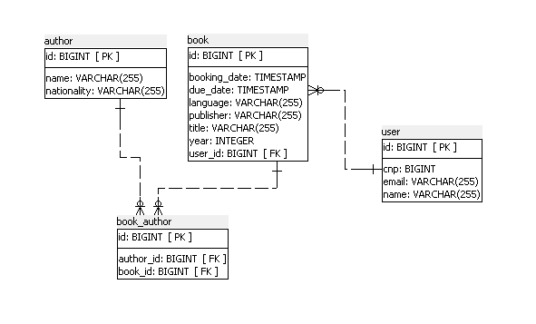*Diagrama bazei de date*

# Servicii utilizate pe server

Vor fi utilizate servlets pentru transferul de date din interfata catre baza de date. Se va utiliza cate un servlet pentru autori, carti si utilizatori.

Partea de server este structurata in pachete descrise in figura urmatoare.

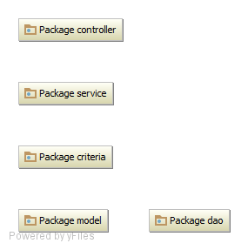

# Roluri

Aplicatia este dedicata unui singur tip de utilizator care are drept implicit de administrator unic.

## Rolul de Administrator

Un administrator poate efectua operatiuni de adaugare sau stergere a informatiilor curente din baza de date folosind interfata Web.

# Functionalitati

Toate functiile aplicatiei sunt dedicate unui administrator care are acces catre interfata grafica.

## Navigarea folosind meniul principal

Dupa ce aplicatia a fost deschisa folosind un browser din cele suportate utilizatorului i se va prezenta pagina principala a aplicatiei. Meniul principal va contine doua sectiuni, una pentru listarea cartilor si una pentru gestiunea bibliotecii.

## Listarea tuturor cartilor

Se va accesa din meniul principal „Lista Carti”. In continutul paginii principale aplicatia va lista toate cartile bibliotecii si detalii despre acestea.

## Cautarea unei carti

Cautarea unei carti in biblioteca se poate face din meniul principal doar din contextul paginii principale. In casuta de search se vor introduce termenii cautarii si se apasa butonul de „Cauta”. Cautarea va returna toate cartile care contin termenii cautati in titlul cartii sau in numele editurii.

## Asignarea unei carti catre un utilizator

In contextul paginii principale se va selecta o carte „Disponibila” cu o apasare pe titlul cartii. Aplicatia va afisa o zona cu detalii care va contine si butonul „Imprumuta”. Se selecteaza un utilizator si se finalizeaza comanda apasand butonul „Imprumuta”

O carte poate fi imprumutata catre un singur utilizator. Odata imprumutata starea cartii devine „Imprumutata”. Singura operatiune permisa devine returnarea.

## Returnarea unei carti asignate unui utilizator

In contextul paginii principale se va selecta o carte „Imprumutata” cu o apasare pe titlul cartii. Aplicatia va afisa o zona cu detalii care va contine si butonul „Returneaza”. Se selecteaza un utilizator si se finalizeaza comanda apasand butonul „Returneaza”.

Odata returnata starea cartii devine „Disponibila”. O carte disponibila poate fi stearsa din pagina de management sau poate fi imprumutata catre alt utilizator.

## Adaugarea unei carti

Din meniul principal, submeniul „Gestiune Biblioteca”, se va selecta „Gestiune Carti”. Din meniul stanga se va selecta „Adauga Carte”. Se introduc campurile si se finalizeaza comanda apasand butonul „Executa”.

## Stergerea unei carti

Din meniul principal, submeniul „Gestiune Biblioteca”, se va selecta „Gestiune Carti”. Aplicatia deschide implicit pagina de stergere a unei carti. Se apasa butonul sterge pentru eliminarea cartii dorite.

O carte poate fi stearsa doar daca este in starea „Disponibila”.

## Adaugarea unui autor

Din meniul principal, submeniul „Gestiune Biblioteca”, se va selecta „Gestiune Autori”. Aplicatia deschide implicit pagina de adaugare a unui autor. Se introduc campurile si se finalizeaza comanda apasand butonul „Executa”.

## Stergerea unui autor

Din meniul principal, submeniul „Gestiune Biblioteca”, se va selecta „Gestiune Autori”. Din meniul stanga se va selecta „Sterge Autor”. Se apasa butonul sterge pentru eliminarea autorului dorit.

Nu se vor putea sterge autori deja asignati ca autori sau co-autori ai unei carti.

## Adaugarea unui utilizator

Din meniul principal, submeniul „Gestiune Biblioteca”, se va selecta „Gestiune Utilizatori”. Aplicatia deschide implicit pagina de adaugare a unui utilizator. Se introduc campurile si se finalizeaza comanda apasand butonul „Executa”.

## Stergerea unui utilizator

Din meniul principal, submeniul „Gestiune Biblioteca”, se va selecta „Gestiune Utilizatori”. Din meniul stanga se va selecta „Sterge Utilizator”. Se apasa butonul sterge pentru eliminarea utilizatorului dorit.

Nu se vor putea elimina utilizatori care au carti imprumutate.